2017年广东省深圳市中考数学试卷

一、选择题
1．（3分）﹣2的绝对值是（ ）
A．﹣2 B．2 C．﹣ D．
2．（3分）图中立体图形的主视图是（ ）
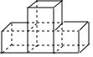
A．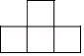 B．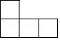 C．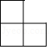 D．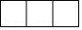
3．（3分）随着“一带一路”建设的不断发展，我国已与多个国家建立了经贸合作关系，去年中哈铁路（中国至哈萨克斯坦）运输量达8200000吨，将8200000用科学记数法表示为（ ）
A．8.2×10⁵ B．82×10⁵ C．8.2×10⁶ D．82×10⁷
4．（3分）观察下列图形，其中既是轴对称又是中心对称图形的是（ ）
A． B． C． D．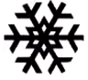
5．（3分）下列选项中，哪个不可以得到l₁∥l₂？（ ）
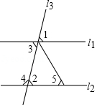
A．∠1=∠2 B．∠2=∠3 C．∠3=∠5 D．∠3+∠4=180°
6．（3分）不等式组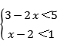的解集为（ ）
A．x＞﹣1 B．x＜3 C．x＜﹣1或x＞3 D．﹣1＜x＜3
7．（3分）一球鞋厂，现打折促销卖出330双球鞋，比上个月多卖10%，设上个月卖出x双，列出方程（ ）
A．10%x=330 B．（1﹣10%）x=330 C．（1﹣10%）²x=330 D．（1+10%）x=330
8．（3分）如图，已知线段AB，分别以A、B为圆心，大于AB为半径作弧，连接弧的交点得到直线l，在直线l上取一点C，使得∠CAB=25°，延长AC至M，求∠BCM的度数为（ ）
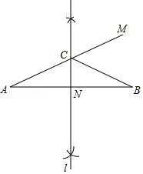
A．40° B．50° C．60° D．70°
9．（3分）下列哪一个是假命题（ ）
A．五边形外角和为360°
B．切线垂直于经过切点的半径
C．（3，﹣2）关于y轴的对称点为（﹣3，2）
D．抛物线y=x²﹣4x+2017对称轴为直线x=2
10．（3分）某共享单车前a公里1元，超过a公里的，每公里2元，若要使使用该共享单车50%的人只花1元钱，a应该要取什么数（ ）
A．平均数 B．中位数 C．众数 D．方差
11．（3分）如图，学校环保社成员想测量斜坡CD旁一棵树AB的高度，他们先在点C处测得树顶B的仰角为60°，然后在坡顶D测得树顶B的仰角为30°，已知斜坡CD的长度为20m，DE的长为10cm，则树AB的高度是（ ）m．
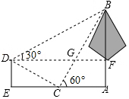
A．20 B．30 C．30 D．40
12．（3分）如图，正方形ABCD的边长是3，BP=CQ，连接AQ，DP交于点O，并分别与边CD，BC交于点F，E，连接AE，下列结论：①AQ⊥DP；②OA²=OE•OP；③S_{△AOD}=S_{四边形OECF}；④当BP=1时，tan∠OAE=，其中正确结论的个数是（ ）
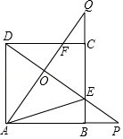
A．1 B．2 C．3 D．4

二、填空题
13．（3分）因式分解：a³﹣4a= ．
14．（3分）在一个不透明的袋子里，有2个黑球和1个白球，除了颜色外全部相同，任意摸两个球，摸到1黑1白的概率是 ．
15．（3分）阅读理解：引入新数i，新数i满足分配律，结合律，交换律，已知i²=﹣1，那么（1+i）•（1﹣i）= ．
16．（3分）如图，在Rt△ABC中，∠ABC=90°，AB=3，BC=4，Rt△MPN，∠MPN=90°，点P在AC上，PM交AB于点E，PN交BC于点F，当PE=2PF时，AP= ．
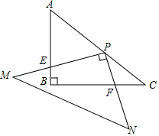

三、解答题
17．（5分）计算：|﹣2|﹣2cos45°+（﹣1）^{﹣2}+．
18．（6分）先化简，再求值：（+）÷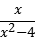，其中x=﹣1．
19．（7分）深圳市某学校抽样调查，A类学生骑共享单车，B类学生坐公交车、私家车等，C类学生步行，D类学生（其它），根据调查结果绘制了不完整的统计图．
类型 | 频数 | 频率
A | 30 | x
B | 18 | 0.15
C | m | 0.40
D | n | y
（1）学生共 人，x= ，y= ；
（2）补全条形统计图；
（3）若该校共有2000人，骑共享单车的有 人．
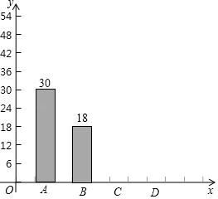
20．（8分）一个矩形周长为56厘米．
（1）当矩形面积为180平方厘米时，长宽分别为多少？
（2）能围成面积为200平方米的矩形吗？请说明理由．
21．（8分）如图，一次函数y=kx+b与反比例函数y=（x＞0）交于A（2，4），B（a，1），与x轴，y轴分别交于点C，D．
（1）直接写出一次函数y=kx+b的表达式和反比例函数y=（x＞0）的表达式；
（2）求证：AD=BC．
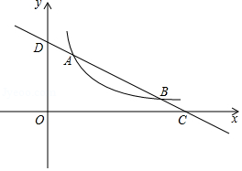
22．（9分）如图，线段AB是⊙O的直径，弦CD⊥AB于点H，点M是上任意一点，AH=2，CH=4．
（1）求⊙O的半径r的长度；
（2）求sin∠CMD；
（3）直线BM交直线CD于点E，直线MH交⊙O于点N，连接BN交CE于点F，求HE•HF的值．
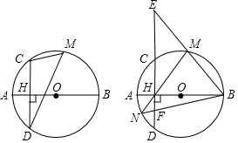
23．（9分）如图，抛物线y=ax²+bx+2经过点A（﹣1，0），B（4，0），交y轴于点C；
（1）求抛物线的解析式（用一般式表示）；
（2）点D为y轴右侧抛物线上一点，是否存在点D使S_{△ABC}=S_{△ABD}？若存在请直接给出点D坐标；若不存在请说明理由；
（3）将直线BC绕点B顺时针旋转45°，与抛物线交于另一点E，求BE的长．
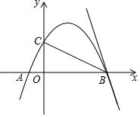

2017年广东省深圳市中考数学试卷
参考答案与试题解析

一、选择题
1．（3分）（2017•深圳）﹣2的绝对值是（ ）
A．﹣2 B．2 C．﹣ D．
【考点】15：绝对值．
【分析】根据绝对值的定义，可直接得出﹣2的绝对值．
【解答】解：|﹣2|=2．
故选B．
【点评】本题考查了绝对值的定义，关键是利用了绝对值的性质．

2．（3分）（2017•深圳）图中立体图形的主视图是（ ）
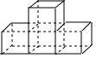
A．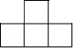 B．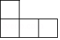 C．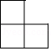 D．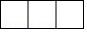
【考点】U2：简单组合体的三视图．
【分析】根据主视图是从正面看的图形解答．
【解答】解：从正面看，共有两层，下面三个小正方体，上面有一个小正方体，在中间．
故选A．
【点评】本题考查了学生的思考能力和对几何体三种视图的空间想象能力．

3．（3分）（2017•深圳）随着“一带一路”建设的不断发展，我国已与多个国家建立了经贸合作关系，去年中哈铁路（中国至哈萨克斯坦）运输量达8200000吨，将8200000用科学记数法表示为（ ）
A．8.2×10⁵ B．82×10⁵ C．8.2×10⁶ D．82×10⁷
【考点】1I：科学记数法—表示较大的数．
【分析】科学记数法的表示形式为a×10^{n}的形式，其中1≤|a|＜10，n为整数．确定n的值时，要看把原数变成a时，小数点移动了多少位，n的绝对值与小数点移动的位数相同．当原数绝对值＞1时，n是正数；当原数的绝对值＜1时，n是负数．
【解答】解：将8200000用科学记数法表示为：8.2×10⁶．
故选：C．
【点评】此题考查科学记数法的表示方法．科学记数法的表示形式为a×10^{n}的形式，其中1≤|a|＜10，n为整数，表示时关键要正确确定a的值以及n的值．

4．（3分）（2017•深圳）观察下列图形，其中既是轴对称又是中心对称图形的是（ ）
A． B． C． D．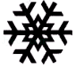
【考点】R5：中心对称图形；P3：轴对称图形．
【分析】根据中心对称图形的定义旋转180°后能够与原图形完全重合即是中心对称图形，以及轴对称图形的定义即可判断出．
【解答】解：A、是中心对称图形，不是轴对称图形，选项不符合题意；
B、是轴对称图形，不是中心对称图形，选项不符合题意；
C、是中心对称图形，不是轴对称图形，选项不符合题意；
D、是中心对称图形，也是轴对称图形，选项符合题意．
故选D．
【点评】此题主要考查了中心对称图形与轴对称的定义，根据定义得出图形形状是解决问题的关键．

5．（3分）（2017•深圳）下列选项中，哪个不可以得到l₁∥l₂？（ ）
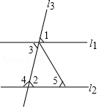
A．∠1=∠2 B．∠2=∠3 C．∠3=∠5 D．∠3+∠4=180°
【考点】J9：平行线的判定．
【分析】分别根据平行线的判定定理对各选项进行逐一判断即可．
【解答】解：A、∵∠1=∠2，∴l₁∥l₂，故本选项错误；
B、∵∠2=∠3，∴l₁∥l₂，故本选项错误；
C、∠3=∠5不能判定l₁∥l₂，故本选项正确；
D、∵∠3+∠4=180°，∴l₁∥l₂，故本选项错误．
故选C．
【点评】本题考查的是平行线的判定，熟知平行线的判定定理是解答此题的关键．

6．（3分）（2017•深圳）不等式组的解集为（ ）
A．x＞﹣1 B．x＜3 C．x＜﹣1或x＞3 D．﹣1＜x＜3
【考点】CB：解一元一次不等式组．
【分析】分别求出每一个不等式的解集，根据口诀：同大取大、同小取小、大小小大中间找、大大小小无解了确定不等式组的解集．
【解答】解：解不等式3﹣2x＜5，得：x＞﹣1，
解不等式x﹣2＜1，得：x＜3，
∴不等式组的解集为﹣1＜x＜3，
故选：D．
【点评】本题考查的是解一元一次不等式组，正确求出每一个不等式解集是基础，熟知“同大取大；同小取小；大小小大中间找；大大小小找不到”的原则是解答此题的关键．

7．（3分）（2017•深圳）一球鞋厂，现打折促销卖出330双球鞋，比上个月多卖10%，设上个月卖出x双，列出方程（ ）
A．10%x=330 B．（1﹣10%）x=330 C．（1﹣10%）²x=330 D．（1+10%）x=330
【考点】89：由实际问题抽象出一元一次方程．
【分析】设上个月卖出x双，等量关系是：上个月卖出的双数×（1+10%）=现在卖出的双数，依此列出方程即可．
【解答】解：设上个月卖出x双，根据题意得
（1+10%）x=330．
故选D．
【点评】本题考查了由实际问题抽象出一元一次方程，理解题意找到等量关系是解决本题的关键．

8．（3分）（2017•深圳）如图，已知线段AB，分别以A、B为圆心，大于AB为半径作弧，连接弧的交点得到直线l，在直线l上取一点C，使得∠CAB=25°，延长AC至M，求∠BCM的度数为（ ）
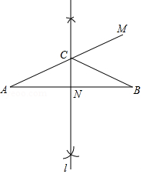
A．40° B．50° C．60° D．70°
【考点】N2：作图—基本作图；KG：线段垂直平分线的性质．
【分析】根据作法可知直线l是线段AB的垂直平分线，故可得出AC=BC，再由三角形外角的性质即可得出结论．
【解答】解：∵由作法可知直线l是线段AB的垂直平分线，
∴AC=BC，
∴∠CAB=∠CBA=25°，
∴∠BCM=∠CAB+∠CBA=25°+25°=50°．
故选B．
【点评】本题考查的是作图﹣基本作图，熟知线段垂直平分线的作法是解答此题的关键．

9．（3分）（2017•深圳）下列哪一个是假命题（ ）
A．五边形外角和为360°
B．切线垂直于经过切点的半径
C．（3，﹣2）关于y轴的对称点为（﹣3，2）
D．抛物线y=x²﹣4x+2017对称轴为直线x=2
【考点】O1：命题与定理．
【分析】分析是否为真命题，需要分别分析各题设是否能推出结论，从而利用排除法得出答案．
【解答】解：A、五边形外角和为360°是真命题，故A不符合题意；
B、切线垂直于经过切点的半径是真命题，故B不符合题意；
C、（3，﹣2）关于y轴的对称点为（﹣3，2）是假命题，故C符合题意；
D、抛物线y=x²﹣4x+2017对称轴为直线x=2是真命题，故D不符合题意；
故选：C．
【点评】主要考查命题的真假判断，正确的命题叫真命题，错误的命题叫做假命题．判断命题的真假关键是要熟悉课本中的性质定理．

10．（3分）（2017•深圳）某共享单车前a公里1元，超过a公里的，每公里2元，若要使使用该共享单车50%的人只花1元钱，a应该要取什么数（ ）
A．平均数 B．中位数 C．众数 D．方差
【考点】WA：统计量的选择．
【分析】由于要使使用该共享单车50%的人只花1元钱，根据中位数的意义分析即可
【解答】解：根据中位数的意义，
故只要知道中位数就可以了．
故选B．
【点评】本题考查了中位数意义．解题的关键是正确的求出这组数据的中位数．

11．（3分）（2017•深圳）如图，学校环保社成员想测量斜坡CD旁一棵树AB的高度，他们先在点C处测得树顶B的仰角为60°，然后在坡顶D测得树顶B的仰角为30°，已知斜坡CD的长度为20m，DE的长为10cm，则树AB的高度是（ ）m．
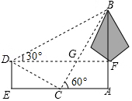
A．20 B．30 C．30 D．40
【考点】TA：解直角三角形的应用﹣仰角俯角问题．
【分析】先根据CD=20米，DE=10m得出∠DCE=30°，故可得出∠DCB=90°，再由∠BDF=30°可知∠DBE=60°，由DF∥AE可得出∠BGF=∠BCA=60°，故∠GBF=30°，所以∠DBC=30°，再由锐角三角函数的定义即可得出结论．
【解答】解：在Rt△CDE中，
∵CD=20m，DE=10m，
∴sin∠DCE==，
∴∠DCE=30°．
∵∠ACB=60°，DF∥AE，
∴∠BGF=60°
∴∠ABC=30°，∠DCB=90°．
∵∠BDF=30°，
∴∠DBF=60°，
∴∠DBC=30°，
∴BC=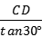==20m，
∴AB=BC•sin60°=20×=30m．
故选B．
【点评】本题考查的是解直角三角形的应用﹣仰角俯角问题，熟记锐角三角函数的定义是解答此题的关键．

12．（3分）（2017•深圳）如图，正方形ABCD的边长是3，BP=CQ，连接AQ，DP交于点O，并分别与边CD，BC交于点F，E，连接AE，下列结论：①AQ⊥DP；②OA²=OE•OP；③S_{△AOD}=S_{四边形OECF}；④当BP=1时，tan∠OAE=，其中正确结论的个数是（ ）
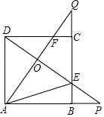
A．1 B．2 C．3 D．4
【考点】S9：相似三角形的判定与性质；KD：全等三角形的判定与性质；LE：正方形的性质；T7：解直角三角形．
【分析】由四边形ABCD是正方形，得到AD=BC，∠DAB=∠ABC=90°，根据全等三角形的性质得到∠P=∠Q，根据余角的性质得到AQ⊥DP；故①正确；根据相似三角形的性质得到AO²=OD•OP，由OD≠OE，得到OA²≠OE•OP；故②错误；根据全等三角形的性质得到CF=BE，DF=CE，于是得到S_{△ADF}﹣S_{△DFO}=S_{△DCE}﹣S_{△DOF}，即S_{△AOD}=S_{四边形OECF}；故③正确；根据相似三角形的性质得到BE=，求得QE=，QO=，OE=，由三角函数的定义即可得到结论．
【解答】解：∵四边形ABCD是正方形，
∴AD=BC，∠DAB=∠ABC=90°，
∵BP=CQ，
∴AP=BQ，
在△DAP与△ABQ中，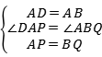，
∴△DAP≌△ABQ，
∴∠P=∠Q，
∵∠Q+∠QAB=90°，
∴∠P+∠QAB=90°，
∴∠AOP=90°，
∴AQ⊥DP；
故①正确；
∵∠DOA=∠AOP=90，∠ADO+∠P=∠ADO+∠DAO=90°，
∴∠DAO=∠P，
∴△DAO∽△APO，
∴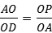，
∴AO²=OD•OP，
∵AE＞AB，
∴AE＞AD，
∴OD≠OE，
∴OA²≠OE•OP；故②错误；
在△CQF与△BPE中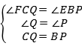，
∴△CQF≌△BPE，
∴CF=BE，
∴DF=CE，
在△ADF与△DCE中，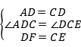，
∴△ADF≌△DCE，
∴S_{△ADF}﹣S_{△DFO}=S_{△DCE}﹣S_{△DOF}，
即S_{△AOD}=S_{四边形OECF}；故③正确；
∵BP=1，AB=3，
∴AP=4，
∵△AOP∽△DAP，
∴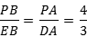，
∴BE=，∴QE=，
∵△QOE∽△PAD，
∴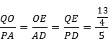，
∴QO=，OE=，
∴AO=5﹣QO=，
∴tan∠OAE==，故④正确，
故选C．
【点评】本题考查了相似三角形的判定和性质，全等三角形的判定和性质，正方形的性质，三角函数的定义，熟练掌握全等三角形的判定和性质是解题的关键．

二、填空题
13．（3分）（2017•深圳）因式分解：a³﹣4a= a（a+2）（a﹣2） ．
【考点】55：提公因式法与公式法的综合运用．
【专题】44 ：因式分解．
【分析】首先提取公因式a，进而利用平方差公式分解因式得出即可．
【解答】解：a³﹣4a=a（a²﹣4）=a（a+2）（a﹣2）．
故答案为：a（a+2）（a﹣2）．
【点评】此题主要考查了提取公因式法和公式法分解因式，熟练掌握平方差公式是解题关键．

14．（3分）（2017•深圳）在一个不透明的袋子里，有2个黑球和1个白球，除了颜色外全部相同，任意摸两个球，摸到1黑1白的概率是 ．
【考点】X6：列表法与树状图法．
【分析】首先根据题意画出树状图，然后由树状图求得所有等可能的结果与所摸到1黑1白的情况，再利用概率公式即可求得答案．
【解答】解：依题意画树状图得：
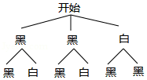
∵共有6种等可能的结果，所摸到的球恰好为1黑1白的有4种情况，
∴所摸到的球恰好为1黑1白的概率是：=．
故答案为：．
【点评】本题考查的是用列表法或画树状图法求概率．列表法或画树状图法可以不重复不遗漏的列出所有可能的结果，列表法适合于两步完成的事件，树状图法适合两步或两步以上完成的事件．解题时注意：概率=所求情况数与总情况数之比．

15．（3分）（2017•深圳）阅读理解：引入新数i，新数i满足分配律，结合律，交换律，已知i²=﹣1，那么（1+i）•（1﹣i）= 2 ．
【考点】4F：平方差公式；2C：实数的运算．
【专题】23 ：新定义．
【分析】根据定义即可求出答案．
【解答】解：由题意可知：原式=1﹣i²=1﹣（﹣1）=2
故答案为：2
【点评】本题考查新定义型运算，解题的关键是正确理解新定义，本题属于基础题型．

16．（3分）（2017•深圳）如图，在Rt△ABC中，∠ABC=90°，AB=3，BC=4，Rt△MPN，∠MPN=90°，点P在AC上，PM交AB于点E，PN交BC于点F，当PE=2PF时，AP= 3 ．
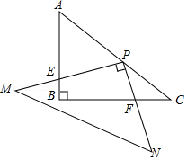
【考点】S9：相似三角形的判定与性质．
【分析】如图作PQ⊥AB于Q，PR⊥BC于R．由△QPE∽△RPF，推出==2，可得PQ=2PR=2BQ，由PQ∥BC，可得AQ：QP：AP=AB：BC：AC=3：4：5，设PQ=4x，则AQ=3x，AP=5x，BQ=2x，可得2x+3x=3，求出x即可解决问题．
【解答】解：如图作PQ⊥AB于Q，PR⊥BC于R．
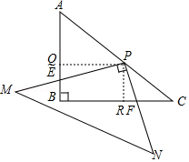
∵∠PQB=∠QBR=∠BRP=90°，
∴四边形PQBR是矩形，
∴∠QPR=90°=∠MPN，
∴∠QPE=∠RPF，
∴△QPE∽△RPF，
∴==2，
∴PQ=2PR=2BQ，
∵PQ∥BC，
∴AQ：QP：AP=AB：BC：AC=3：4：5，设PQ=4x，则AQ=3x，AP=5x，BQ=2x，
∴2x+3x=3，
∴x=，
∴AP=5x=3．
故答案为3．
【点评】本题考查相似三角形的判定和性质、勾股定理、矩形的判定和性质等知识，解题的关键是学会添加常用辅助线，构造相似三角形解决问题，属于中考常考题型．

三、解答题
17．（5分）（2017•深圳）计算：|﹣2|﹣2cos45°+（﹣1）^{﹣2}+．
【考点】2C：实数的运算；6F：负整数指数幂；T5：特殊角的三角函数值．
【分析】因为＜2，所以|﹣2|=2﹣，cos45°=，=2，分别计算后相加即可．
【解答】解：|﹣2|﹣2cos45°+（﹣1）^{﹣2}+，
=2﹣﹣2×+1+2，
=2﹣﹣+1+2，
=3．
【点评】本题考查了有关负整数指数、特殊的三角函数值、乘方等知识的计算，属于常考题型，此类计算题要细心，熟练掌握特殊角的三角函数值，明确实数的运算法则．

18．（6分）（2017•深圳）先化简，再求值：（+）÷，其中x=﹣1．
【考点】6D：分式的化简求值．
【分析】根据分式的运算法则即可求出答案．
【解答】解：当x=﹣1时，
原式=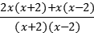×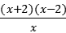
=3x+2
=﹣1
【点评】本题考查分式的运算，解题的关键是熟练运用分式的运算法则，本题属于基础题型．

19．（7分）（2017•深圳）深圳市某学校抽样调查，A类学生骑共享单车，B类学生坐公交车、私家车等，C类学生步行，D类学生（其它），根据调查结果绘制了不完整的统计图．
类型 | 频数 | 频率
A | 30 | x
B | 18 | 0.15
C | m | 0.40
D | n | y
（1）学生共 120 人，x= 0.25 ，y= 0.2 ；
（2）补全条形统计图；
（3）若该校共有2000人，骑共享单车的有 500 人．
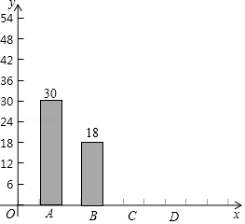
【考点】VC：条形统计图；V5：用样本估计总体；V7：频数（率）分布表．
【分析】（1）根据B类学生坐公交车、私家车的人数以及频率，求出总人数，再根据频数与频率的关系一一解决即可；
（2）求出m、n的值，画出条形图即可；
（3）用样本估计总体的思想即可解决问题；
【解答】解：（1）由题意总人数==120人，
x==0.25，m=120×0.4=48，
y=1﹣0.25﹣0.4﹣0.15=0.2，
n=120×0.2=24，

（2）条形图如图所示，
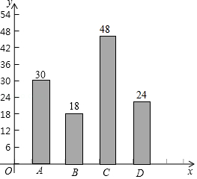

（3）2000×0.25=500人，
故答案为500．
【点评】本题考查条形图、频率分布表、样本估计总体等知识，解题的关键是记住频率=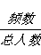，频率之和为1，属于中考常考题型．

20．（8分）（2017•深圳）一个矩形周长为56厘米．
（1）当矩形面积为180平方厘米时，长宽分别为多少？
（2）能围成面积为200平方米的矩形吗？请说明理由．
【考点】AD：一元二次方程的应用．
【分析】（1）设出矩形的一边长为未知数，用周长公式表示出另一边长，根据面积列出相应方程求解即可．
（2）同样列出方程，若方程有解则可，否则就不可以．
【解答】解：（1）设矩形的长为x厘米，则另一边长为（28﹣x）厘米，依题意有
x（28﹣x）=180，
解得x₁=10（舍去），x₂=18，
28﹣x=28﹣18=10．
故长为18厘米，宽为10厘米；

（2）设矩形的长为x厘米，则宽为（28﹣x）厘米，依题意有
x（28﹣x）=200，
即x²﹣28x+200=0，
则△=28²﹣4×200=784﹣800＜0，原方程无解，
故不能围成一个面积为200平方厘米的矩形．
【点评】考查一元二次方程的应用；用到的知识点为：长方形的长=周长的一半﹣宽．解题关键是要读懂题目的意思，根据题目给出的条件，找出合适的等量关系，列出方程，再求解．

21．（8分）（2017•深圳）如图，一次函数y=kx+b与反比例函数y=（x＞0）交于A（2，4），B（a，1），与x轴，y轴分别交于点C，D．
（1）直接写出一次函数y=kx+b的表达式和反比例函数y=（x＞0）的表达式；
（2）求证：AD=BC．
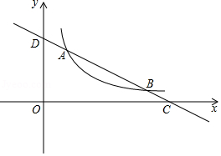
【考点】G8：反比例函数与一次函数的交点问题．
【分析】（1）先确定出反比例函数的解析式，进而求出点B的坐标，最后用待定系数法求出直线AB的解析式；
（2）由（1）知，直线AB的解析式，进而求出C，D坐标，构造直角三角形，利用勾股定理即可得出结论．
【解答】解：（1）将点A（2，4）代入y=中，得，m=2×4=8，
∴反比例函数的解析式为y=，
将点B（a，1）代入y=中，得，a=8，
∴B（8，1），
将点A（2，4），B（8，1）代入y=kx+b中，得，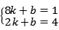，
∴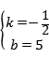，
∴一次函数解析式为y=﹣x+5；
（2）∵直线AB的解析式为y=﹣x+5，
∴C（10，0），D（0，5），
如图，
过点A作AE⊥y轴于E，过点B作BF⊥x轴于F，
∴E（0，4），F（8，0），
∴AE=2，DE=1，BF=1，CF=2，
在Rt△ADE中，根据勾股定理得，AD=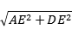=，
在Rt△BCF中，根据勾股定理得，BC=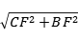=，
∴AD=BC．
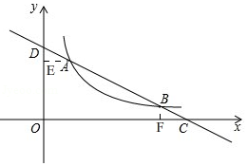
【点评】此题是反比例函数与一次函数交点坐标问题，主要考查了待定系数法，勾股定理，解（1）的关键是掌握待定系数法求函数的解析式，解（2）的关键是构造直角三角形．

22．（9分）（2017•深圳）如图，线段AB是⊙O的直径，弦CD⊥AB于点H，点M是上任意一点，AH=2，CH=4．
（1）求⊙O的半径r的长度；
（2）求sin∠CMD；
（3）直线BM交直线CD于点E，直线MH交⊙O于点N，连接BN交CE于点F，求HE•HF的值．
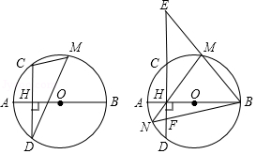
【考点】MR：圆的综合题．
【分析】（1）在Rt△COH中，利用勾股定理即可解决问题；
（2）只要证明∠CMD=△COA，求出sin∠COA即可；
（3）由△EHM∽△NHF，推出=，推出HE•HF=HM•HN，又HM•HN=AH•HB，推出HE•HF=AH•HB，由此即可解决问题．
【解答】解：（1）如图1中，连接OC．
∵AB⊥CD，
∴∠CHO=90°，
在Rt△COH中，∵OC=r，OH=r﹣2，CH=4，
∴r²=4²+（r﹣2）²，
∴r=5．

（2）如图1中，连接OD．
∵AB⊥CD，AB是直径，
∴==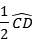，
∴∠AOC=∠COD，
∵∠CMD=∠COD，
∴∠CMD=∠COA，
∴sin∠CMD=sin∠COA==．

（3）如图2中，连接AM．
∵AB是直径，
∴∠AMB=90°，
∴∠MAB+∠ABM=90°，
∵∠E+∠ABM=90°，
∴∠E=∠MAB，
∴∠MAB=∠MNB=∠E，
∵∠EHM=∠NHFM
∴△EHM∽△NHF，
∴=，
∴HE•HF=HM•HN，
∵HM•HN=AH•HB，
∴HE•HF=AH•HB=2•（10﹣2）=16．
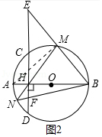
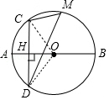
【点评】本题考查圆综合题、垂径定理、勾股定理、相似三角形的判定和性质、相交弦定理、锐角三角函数等知识，解题的关键是灵活运用所学知识解决问题，学会用转化的思想思考问题，属于中考压轴题．

23．（9分）（2017•深圳）如图，抛物线y=ax²+bx+2经过点A（﹣1，0），B（4，0），交y轴于点C；
（1）求抛物线的解析式（用一般式表示）；
（2）点D为y轴右侧抛物线上一点，是否存在点D使S_{△ABC}=S_{△ABD}？若存在请直接给出点D坐标；若不存在请说明理由；
（3）将直线BC绕点B顺时针旋转45°，与抛物线交于另一点E，求BE的长．
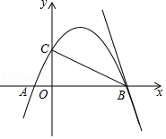
【考点】HF：二次函数综合题．
【分析】（1）由A、B的坐标，利用待定系数法可求得抛物线解析式；
（2）由条件可求得点D到x轴的距离，即可求得D点的纵坐标，代入抛物线解析式可求得D点坐标；
（3）由条件可证得BC⊥AC，设直线AC和BE交于点F，过F作FM⊥x轴于点M，则可得BF=BC，利用平行线分线段成比例可求得F点的坐标，利用待定系数法可求得直线BE解析式，联立直线BE和抛物线解析式可求得E点坐标，则可求得BE的长．
【解答】解：
（1）∵抛物线y=ax²+bx+2经过点A（﹣1，0），B（4，0），
∴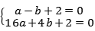，解得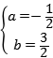，
∴抛物线解析式为y=﹣x²+x+2；
（2）由题意可知C（0，2），A（﹣1，0），B（4，0），
∴AB=5，OC=2，
∴S_{△ABC}=AB•OC=×5×2=5，
∵S_{△ABC}=S_{△ABD}，
∴S_{△ABD}=×5=，
设D（x，y），
∴AB•|y|=×5|y|=，解得|y|=3，
当y=3时，由﹣x²+x+2=3，解得x=1或x=2，此时D点坐标为（1，3）或（2，3）；
当y=﹣3时，由﹣x²+x+2=﹣3，解得x=﹣2（舍去）或x=5，此时D点坐标为（5，﹣3）；
综上可知存在满足条件的点D，其坐标为（1，3）或（2，3）或（5，﹣3）；
（3）∵AO=1，OC=2，OB=4，AB=5，
∴AC=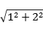=，BC=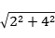=2，
∴AC²+BC²=AB²，
∴△ABC为直角三角形，即BC⊥AC，
如图，设直线AC与直线BE交于点F，过F作FM⊥x轴于点M，
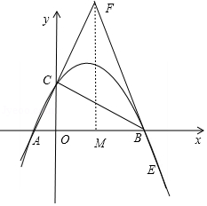
由题意可知∠FBC=45°，
∴∠CFB=45°，
∴CF=BC=2，
∴=，即=，解得OM=2，=，即=，解得FM=6，
∴F（2，6），且B（4，0），
设直线BE解析式为y=kx+m，则可得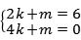，解得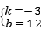，
∴直线BE解析式为y=﹣3x+12，
联立直线BE和抛物线解析式可得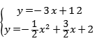，解得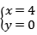或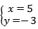，
∴E（5，﹣3），
∴BE=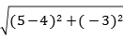=．
【点评】本题为二次函数的综合应用，涉及待定系数法、三角形面积、勾股定理及其逆定理、平行线分线段成比例、函数图象的交点、等腰直角三角形的性质、方程思想及分类讨论思想等知识．在（1）中注意待定系数法的应用，在（2）中求得D点的纵坐标是解题的关键，在（3）中由条件求得直线BE的解析式是解题的关键．本题考查知识点较多，综合性较强，特别是最后一问，有一定的难度．

